**НАШИ ЦЕЛИ**

**Область профессиональной деятельности бакалавра по Маркетингу**

направлена на подготовку специалистов в разных областях маркетинга, включая digital-маркетологов, таргетологов, рыночных аналитиков, бренд-менеджеров, специалистов по развитию бизнеса в кыргызских и иностранных компаниях, а также на подготовку к созданию и развитию собственного бизнес-проекта.

**Цель обучения**

Подготовка специалистов –это связь производителя и потребителя, помочь им найти друг друга и за счет этого получения прибыли.

**Маркетолог** - это тот, кто:

-проводит исследования, способен знать, чего хотят потребители;

- планирует рекламные компании;

- анализирует конкурентов;

- определяет сколько должен стоить товар;

- предлагает, где удобнее продвигать товары;

- участвует в разработке новых товаров

* Студенты, завершившие подготовку по программе «Маркетинг» могут работать;
* Руководителями и специалистами маркетинговых служб компаний
* Digital-маркетологами
* Бренд-менеджерами
* Рыночными аналитиками
* Key account менеджерами
* Управляющими отделов сбыта
* Smm-маркетолог

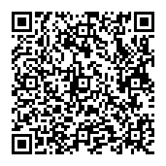**ОБРАЗОВАТЕЛЬНЫЙ ПРОЦЕСС**

Выпускники программы «Маркетинг» способны решать задачи в области маркетинга, связанные с созданием и выведением на рынок новых продуктов, в том числе инновационных , разработкой стратегии развития продукта на рынке в условиях глобализации, владеют методологией и практикой маркетинговых исследований, способны самостоятельно организовать реализацию исследовательских проектов, готовить аналитические материалы для принятия управленческих решений в области стратегического и операционного маркетинга.

**ФОРМЫ И СРОКИ ОБУЧЕНИЯ**

**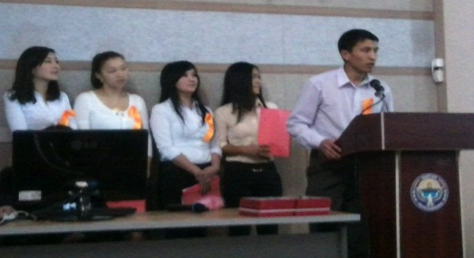 Квалификация:маркетолог**

**Формы обучения: очная/заочная**

**Сроки обучения: 4 года**

**Выпускники получат** **диплом КГТУ им. И. Раззакова** .

**НАШИ ВОЗМОЖНОСТИ**

Кафедра предлагает студентам высшие образовательные стандарты – уникальную учебно – методическую базу с необходимым техническим, в том числе мультимедийным оснащением, постоянно обновляемым библиотечно – справочным фондом, включая электронные ресурсы.

Занятия проводятся в форме лекций, семинаров, практических занятий, мастер – классов, обсуждения вопросов за круглым столом, участия в студенческих конференциях, тренингов и деловых игр с использованием новейших методов обучения.

Мы имеем все необходимые интеллектуальные и материальные ресурсы.

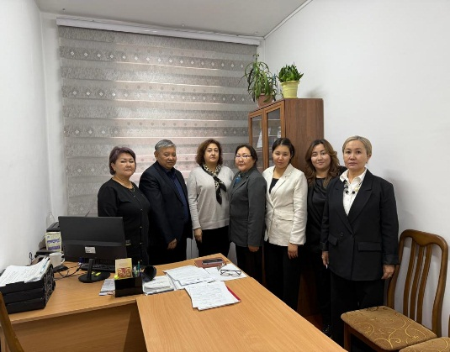

**ПРАВИЛА ПРИЕМА**

1. Представить в приемную комиссию:

* документ о среднем образовании (аттестат);
* сертификат ОРТ (дополнительный математика)
* шесть фотографий размером 3x4;
* паспорт или др. документы, удостоверяющие личность (военнообязанным приписное свидетельство или военный билет);
* другие документы, положительно характеризующие абитуриента (дипломы олимпиад, почетные грамоты, медали и др.).

2. Заполнить заявление в приемной комиссии.

3. Заполнить договор и оплатить не менее 50 % годовой стоимости обучения.

C:\Program Files\Microsoft Office\MEDIA\OFFICE14\Lines\BD21319_.gif

**Наш адрес:**

г. Бишкек, Малдыбава 34б

КГТУ, каф.«Экономическая безопасность и маркетинг»

ауд. 9/225

**Наши телефоны:**

0 312 54-19-21 (приемная комиссия)

0 704737670 (кафедра «ЭБМ»)

**Для справок 0550317373, 0706000221, 0702647085**

****



**Кыргызский**

**Государственный**

**Технический Университет**

**им. И. Раззакова**

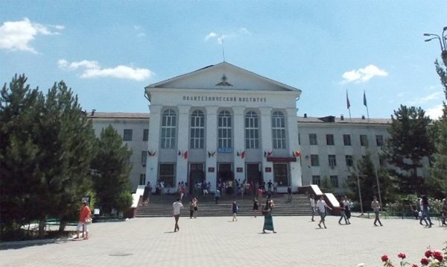

***кафедра***

***«Экономическая безопасность и маркетинг»***

Образование –это Ваш капитал!

**Бишкек, 2025**